Gauss View 和Material Studio 软件构建分子结构模型

庞洲 化学 20161301064

一、理论计算的基本介绍

随着量子力学理论的不断发展，化学理论的计算也越来越丰富，其中第一性原理应用广泛。第一性原理，是一个计算物理或计算化学的专业名词，广义的第一性原理计算指的是一切基于量子力学原理的计算，包括两大类，一类是以 Hartree-Fork 自洽场计算为基础的 ab initio 从头算，另一类是密度泛函 DFT 理论计算。通过第一性原理计算我们可以得到:(1)几何结构, 分子轨道, 电荷密度, 偶极矩, 生成热,质子亲和势, 电离能, 电子亲和能,热力学数据, 垂直激发能,溶剂化自由能,物质的酸性 pKa 等等。(2)计算红外光谱,拉曼光谱,紫外可见光谱,NMR 谱。(3)化学反应机理、电荷转移。

Gauss 程序就是一个以应用第一性原理为主要计算方法的软件。

GaussView 是一个专门设计于高斯配套使用的软件，其主要用途有两个(1) 构建

Gaussian 的输入文件。(2)以图的形式显示高斯计算的结果。

我们可以在输入文件中通过设置各种计算方法，比如从头算法，（只采用了几个物理常数在求解薛定鄂方程的过程中采用一系列的数学近似，从头算能够在很广泛的领域提供比较精确的信息），或者密度泛函方法。（采用泛函对薛定鄂方程进行求解，由于密度泛函包涵了电子相关，它的计算结果要比 HF 方法好，计算速度也快）

我们在软件设置中设置不同的方法，可以得到不同的信息，比如得到整个分子的单点能信息，对分子进行几何优化之后的信息，得到分子的振动频率的信息，得到核磁共振谱信息，得到过渡态信息等等，也可以计算各种热力学信息，比如反应焓的计算，活化能的计算，比如，在大学化学实验中通过测量乙酸乙酯皂化反应的电导率来求算此反应的活化能，我们也可以通过 Gauss View 来构建过渡态分子模型的 Gaussian 的输入文件，计算能量，也可以得到此反应的活化能[1]。

多环芳烃在有机发光二极管、有机光伏等设备中有着巨大的潜力[2]，近年来，金属掺杂多环芳烃超导体具有惊人的高转变温度，具有巨大的研究价值[3]，Gauss 程序可以用来解释电荷转移效应对三苯环芳烃拉曼位移的影响[4]。

Material Studio 软件是 ACCELRYS 公司专门为材料科学领域研究者所涉及的一款可运行在 PC 上的模拟软件。他可以帮助你解决当今化学、材料工业中的一系列重要问题。

多种先进算法的综合运用使 Material Studio 成为一个强有力的模拟工具。无论是性质预测、构建晶体模型、聚合物建模还是 X 射线衍射模拟，我们都可以通过一些简单易学的操作来得到切实可靠的数据。碳石墨炔是一种三维有机合成材料，是一种非常理想的储[锂](https://baike.baidu.com/item/%E9%94%82)材料，且其独特的结构更有利于[锂离子](https://baike.baidu.com/item/%E9%94%82%E7%A6%BB%E5%AD%90/7036470)在面内和面外的扩散和传输，这样赋予其非常好的[倍率](https://baike.baidu.com/item/%E5%80%8D%E7%8E%87/4034013)性能，从实践证明碳石墨炔是一种非常有前景的储锂能源材料，引起了广泛的关注[5]。

二、实验目的

1. 学会使用 Gauss View 构建三联苯结构模型
2. 学会使用 Gauss View 构建钾掺杂的三联苯结构模型（1：1）
3. 学会使用 Gauss View 构建钾掺杂的三联苯结构模型（2：1）
4. 学会使用 Material Studio 构建碳石墨炔晶体结构模型

（5) 了解计算化学，第一性原理的一些相关知识三、Gauss View 构建钾掺杂三联苯结构模型实验步骤

（1）Gauss View 构建三联苯结构模型实验步骤

打开 Gauss View 5.0.8 软件，在主界面点击 File--->New--->Create Molecule

Group,出现构建分子结构的工作窗口。

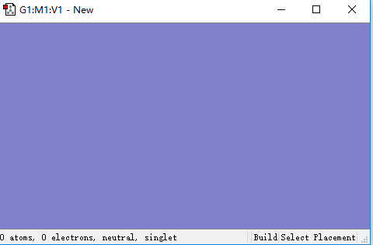

在主界面点击 View--->Bulider ，出现 Builder 窗口，点击苯环，出现 Ring

Fragments 窗口，在此窗口中点击联苯（第二个）。

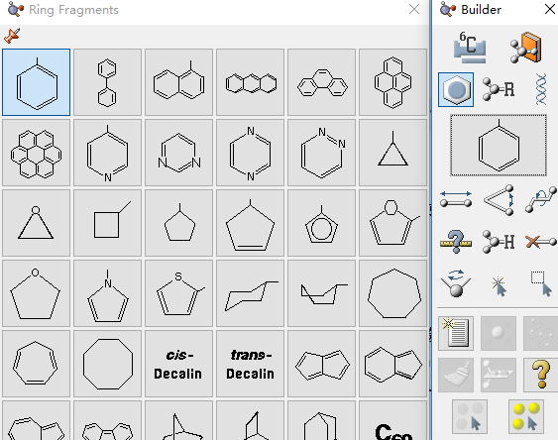

之后在工作窗口中单击一下，就出现了二联苯。(如下图所示）

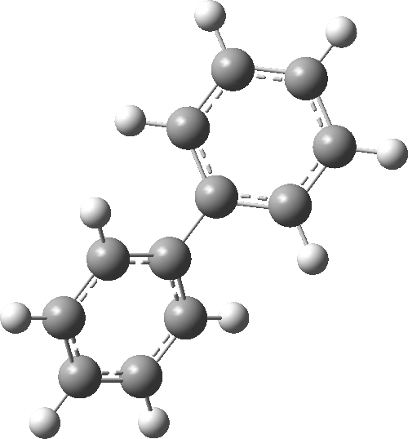

二联苯

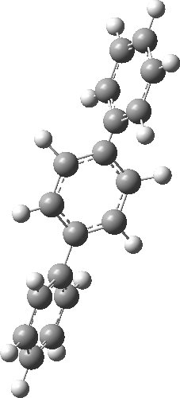接下来在 Ring Fragments 窗口中点击苯基，点击与苯基对位位置的碳原子，发现此碳原子变成了氢原子。（如下图所示）

三联苯

所以需要将此 H 原子变为碳元子，点击 Bulider 界面中的 C 标志，进入 Element

Fragments 界面，选择碳原子。

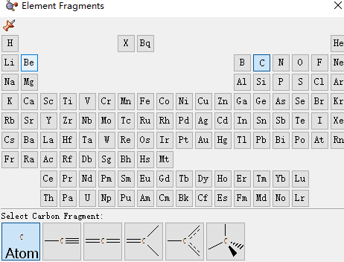

之后在工作界面中点击被取代的H 原子，使之成为对三联苯。保存文件。

1. Gauss View 构建钾掺杂的三联苯结构模型（1：1）

先构建三联苯结构模型，步骤同(1)。为表达 K 原子的位置，用平面结构式表示如下

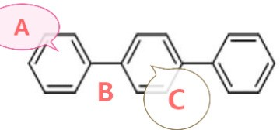

三联苯结构式

钾原子分别在 A 苯环上面，B 碳碳单键处和 C 苯环上面。分别构建三个位置的 K 掺杂的三联苯结构模型，最后保存文件名为 A.gjf ，B.gjf 和 C.gjf。

1. Gauss View 构建钾掺杂的三联苯结构模型（2：1）

先构建三联苯结构模型，步骤同（1）。为表达K 的位置，用平面结构式表示如下：

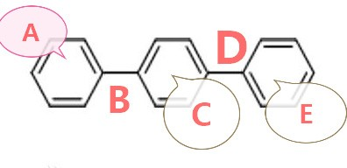

三联苯结构式

两个钾原子可以分别在 A 的面上，面下;C 的面上，面下;E 的面上和面下。碳碳单键上的钾原子与另一个钾原子的关系可以类似构象式那样的重叠，相邻，相间和相对。

表 1 两个 K 原子在三联苯上的位置

|  |  |
| --- | --- |
| 1 号K 原子 | 2 号K 原子 |
| A 苯环上 | B 单键上并与A 上的K 原子成重叠位置关系 |
| A 苯环上 | B 单键上并与A 上的K 原子成相邻位置关系 |
| A 苯环上 | B 单键上并与 A 上的 K 原子成相间的位置关  系 |
| A 苯环上 | B 单键上并与 A 上的 K 原子成相对的位置关 |

|  |  |
| --- | --- |
|  | 系 |
| A 苯环上 | C 苯环上 |
| A 苯环上 | C 苯环下 |
| A 苯环上 | D 单键上并与A 上的K 原子成重叠位置关系 |
| A 苯环上 | D 单键上并与A 上的K 原子成相邻位置关系 |
| A 苯环上 | D 单键上并与A 上的K 原子成相间位置关系 |
| A 苯环上 | D 单键上并与A 上的K 原子成相对位置关系 |
| A 苯环上 | E 苯环上 |
| A 苯环上 | E 苯环下 |
| C 苯环上 | B 单键上并与C 上的K 原子成重叠位置关系 |
| C 苯环上 | B 单键上并与C 上的K 原子成相邻位置关系 |
| C 苯环上 | B 单键上并与C 上的K 原子成相间位置关系 |
| C 苯环上 | B 单键上并与C 上的K 原子成相对位置关系 |
| E 苯环上 | B 单键上并与E 上的K 原子成重叠位置关系 |
| E 苯环上 | B 单键上并与E 上的K 原子成相邻位置关系 |
| E 苯环上 | B 单键上并与E 上的K 原子成相间位置关系 |
| E 苯环上 | B 单键上并与E 上的K 原子成相对位置关系 |
| B 单键上 | D 单键上并与B 上的K 原子成重叠位置关系 |
| B 单键上 | D 单键上并与B 上的K 原子成相邻位置关系 |
| B 单键上 | D 单键上并与B 上的K 原子成相间位置关系 |
| B 单键上 | D 单键上并与B 上的K 原子成相对位置关系 |

共 AB，AC,AD,AE,BC,BD,BE 的位置关系共 24 种，将上述 24 种位置关系分别放置在三联苯结构中，保存名为 1，2，3， 24 的 gjf 文件。

四、Material Studio 构建碳石墨炔晶体结构模型

点击 File--->import 在 Import Document 文件中搜索 diamond（金刚石）

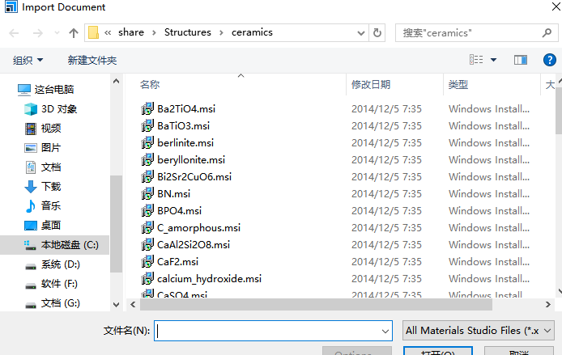

双击选中后，出现.xsd 窗口。在此窗口中右键-->Display Style，点击 Ball and stick（球棍模型）晶体变为如下图所示。

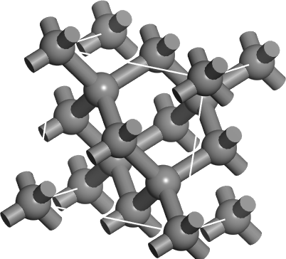

金刚石

在主界面中点击 Build-->symmetry-->Primitive Cell 发现晶体变成单胞，如下图所示

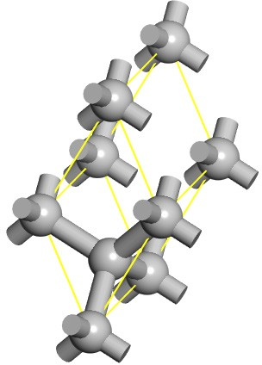

单胞

在主界面中点击 Build-->symmetry-->Make P1 消除对称性。设置晶胞参数为 11.5， 使碳碳键长为 7，满足三个单键和两个三键的距离，之后的步骤是在晶胞中添加原子，在四个碳碳单键上安放两个碳原子，通过如图所示的 Sketch Atom 按钮。



最后将特定的碳原子改为 SP 杂化，通过 Modify Hybridization 构建碳石墨炔周期性结构。构建结果如下图所示

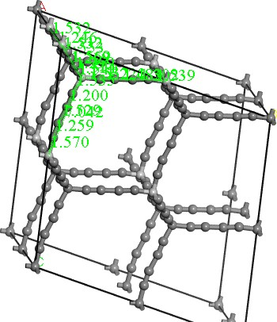

碳石墨炔

五、实验结果

* 1. 三联苯结构

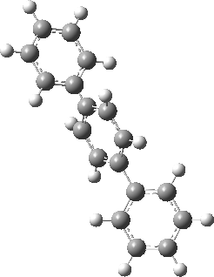

三联苯

* 1. 钾掺杂的三联苯结构(A,B,C 位置）

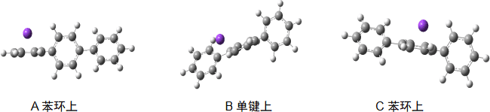

（3）钾掺杂的三联苯结构（24 种按实验步骤中表格顺序）

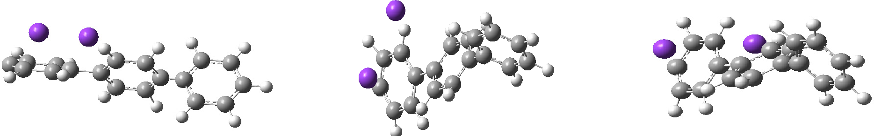

A 苯环上B 单键（重叠） A 苯环上 B 单键（相邻） A 苯环上B 单键（相间）

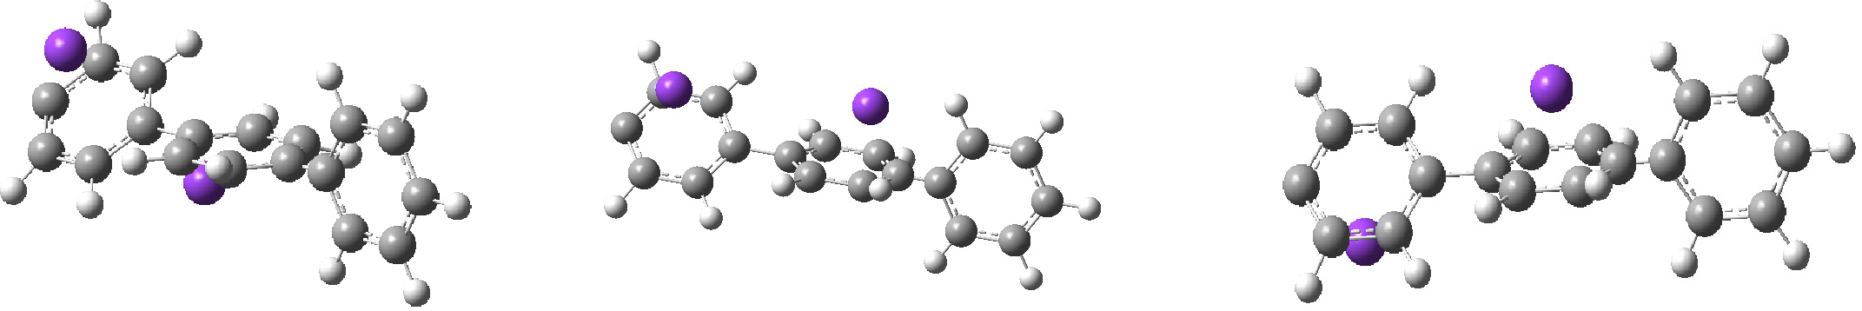

A 苯环上B 单键（相对） A 苯环上 C 苯环上 A 苯环上C 苯环下

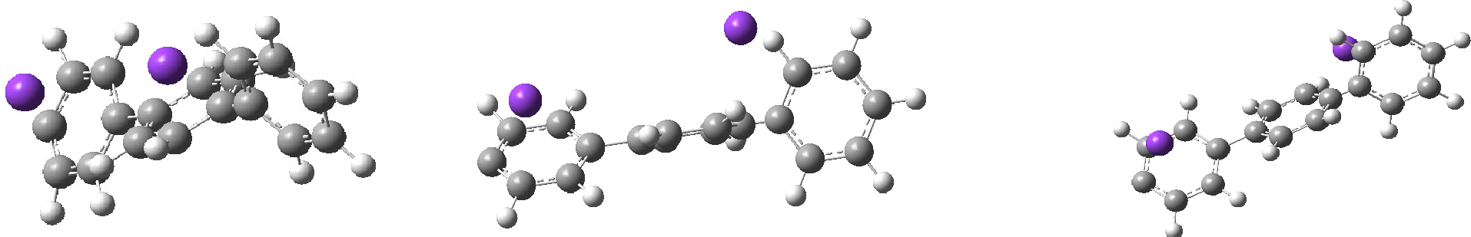

A 苯环上D 单键上（重叠） A 苯环上D 单键上(相邻） A 苯环上D 单键上（相间）

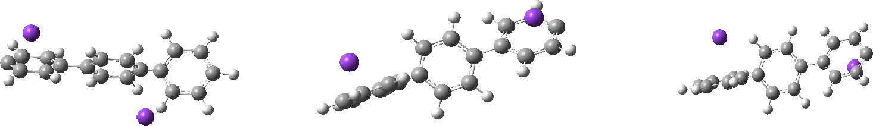

A 苯环上D 单键上（相对) A 苯环上E 苯环上 A 苯环上E 苯环下

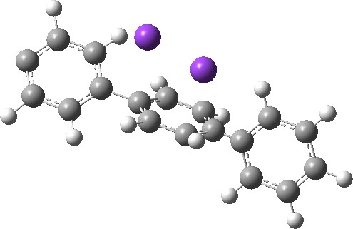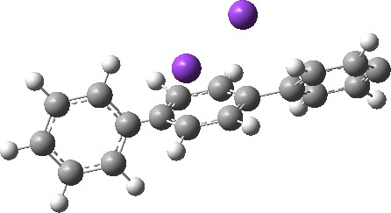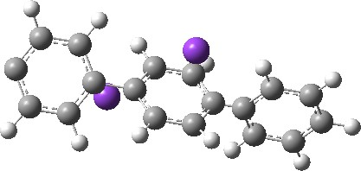

C 苯环上 B 单键上（重叠） C 苯环上 B 单键上（相邻） C 苯环上B 单键上（相间）

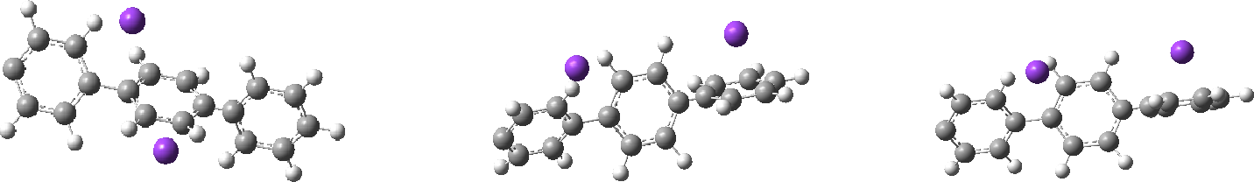

C 苯环上B 单键上（相对） E 苯环上 B 单键上（重叠） E 苯环上 B 单键上（相邻）

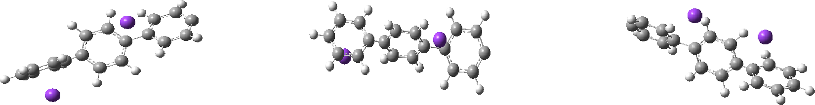

E 苯环上B 单键上（相间） E 苯环上 B 单键上（相对） B 单键上D 单键上（重叠）

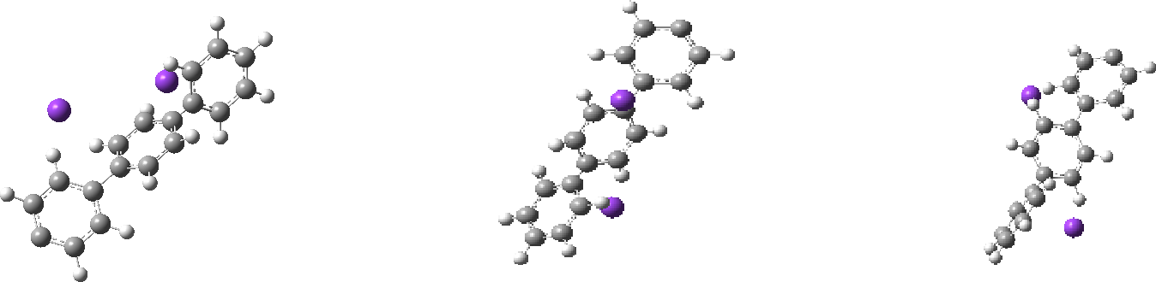

B 单键上D 单键上（相邻） B 单键上D 单键上（相间） B 单键上 D 单键上（相对）

(4)碳石墨炔晶体结构



六、心得体会

通过研究与创新实验，我学习到了 Gauss View 以及 Material Studio 的一些基本操作，知道了应用计算机程序来对分子进行模拟的一些用处，Gasuss 程序可以算得分子的能量，振动频率，核磁以及对分子过渡态进行模拟，得到分子的极矩，也可以计算得到各种热力学信息，对计算化学方面有个初步的了解。对刚刚学完的结构化学中的分子体系薛定谔方程有了更进一步的认识，知道了自洽场方法和原子轨道线性组合成分子轨道理论在计算机的帮助下可以快速求解，同时也知道了自己许多方面的不足，比如对一些以前没有学过的理论密度泛函理论，以后需要进一步的学习。对基函数的选择，对不同体系的方法的选择不是很了解以及对计算机程序模块也需要进一步的学习。

七、参考文献

[1]张红,霍树营,任淑霞，张春芳,王海军,实验室研究与探索,38(5),137-143(2019). [2]Y.-Y. Liu, C.-L. Song, W.-J. Zeng, K.-G. Zhou, Z.-F. Shi, C.-B. Ma, F. Yang,H.-L.

Zhang, and X. Gong, J. Am. Chem. Soc. 132, 16349 (2010).

[3]G. Huang, G.-H. Zhong, R.-S. Wang, J.-X. Han, H.-Q. Lin, and X.-J. Chen,Carbon 143, 837 (2019).

[4]C.-F. Zhang,Z.-B. Huang,X.-W. Yan,and H.-Q. Lin,The Journal of Chemical Physics,150, 074306 (2019)

[5]Z.-Q.Zhao, S.-K. Das, G.-L. Xing, P. Fayon, P. Heasman, M. Jay,S. Bailey, C.Lambert, H.Yamada,T.Wakihara, A.Trewin, T.Ben, S.Qiu,and V.Valtchev,Angewandte Chemie,57(37),

11925(2018)